生物制品批签发申请程序
根据《生物制品批签发管理办法》（国家市场监督管理总局令第33号）规定，生物制品批签发是国家药品监督管理局对获得上市许可的疫苗类制品、血液制品、用于血源筛查的体外诊断试剂以及国家药品监督管理局规定的其他生物制品，在每批产品上市销售前或者进口时，经指定的批签发机构进行审核、检验，对符合要求的发给批签发证明的活动。未通过批签发的产品，不得上市销售或进口。依法经国家药品监督管理局批准免予批签发的产品除外。
我院为国内生物制品批签发机构之一，特制定生物制品批签发申请程序。
一、批签发业务范围
(一)疫苗批签发：负责独立签发由国家药品监督管理局授权的疫苗产品、中检院指定区域内企业疫苗产品的无菌及异常毒性等指定项目检验。
（二）血液制品批签发：独立签发指定区域（湖北省、安徽省、湖南省和河南省）内企业的血液制品的人血白蛋白产品。
二、生物制品批签发流程及时限
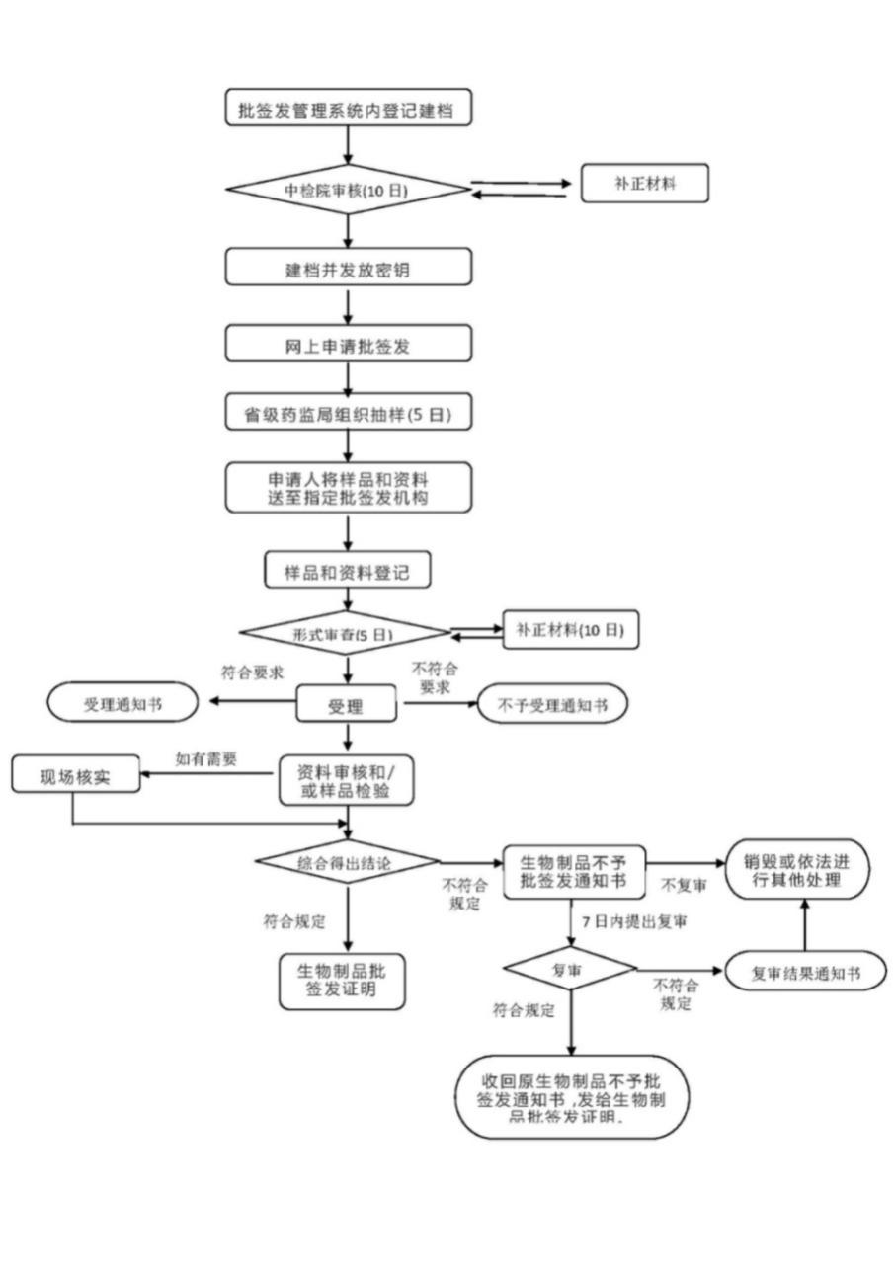
三、申请批签发应提交的资料
批签发申请人申请批签发时，应当提供以下证明性文件、资料及样品：
（一）生物制品批签发申请表、生物制品批签发现场抽样记录表、生物制品批签发登记表；
（二）药品批准证明文件；
（三）合法生产的相关文件；
（四）上市后变更的批准或者备案等证明性文件；
（五）药品生产企业质量受权人签字并加盖企业公章的批生产及检定记录摘要或全套制检记录；
（六）数量满足相应品种批签发检验要求的同批号产品，必要时提供与检验相关的中间产品、标准物质、试剂等材料；
（七）生产管理负责人、质量管理负责人、质量受权人等关键人员变动情况的说明；
（八）与产品质量相关的其他资料。
四、申请批签发对样品的要求
（一）品种要求（品种目录）
（二）数量要求（疫苗、血液类抽样数量）
特殊情况下经中检院事先确认，可酌情减量，但不得少于检验用两倍量。资料审核应提供一个包装单位的样品。
（三）样品状态要求：样品应包装完整，有完整标签，标签内容应符合国家局标签说明书相关文件规定。特殊情况，应符合有关规定。抽样样品应封签完整无损，签名或盖章清晰可辨。
（四）样品效期要求：样品剩余效期一般应满足2个检验周期，除特殊情况外(如进行稳定性考察等)，已过效期或效期内不能满足2个检验周期的样品不予受理。
五、受理
（一）我院收到申请资料及样品后，应当立即核对，交接双方登记签字确认后，妥善保存。批签发申请人无法现场签字确认的，应当提前递交书面承诺。我院应当在5日内决定是否受理。同意受理的，出具批签发受理通知书；不予受理的，予以退回，发给不予受理通知书并说明理由。申请资料不齐全或者不符合规定形式的，我院应当在5日内一次性书面告知批签发申请人需要补正的全部内容及资料补正时限。逾期不告知的，自收到申请资料和样品之日起即为受理。批签发申请人收到补正资料通知后，应当在10日内补正资料，逾期未补正且无正当理由的，视为放弃申请，无需作出不予受理的决定。申请资料存在可以当场更正的错误的，应当允许批签发申请人当场更正。未获我院受理的，不得更换其他批签发机构再次申请。
（二）对于国家疾病防控应急需要的生物制品，经国家药品监督管理局批准，企业在完成生产后即可向我院申请同步批签发。在我院作出批签发合格结论前，批签发申请人应当将批签发申请资料补充完整并提交我院。
六、检验
我院应在规定的工作时限内完成批签发工作。批签发申请人补正资料的时间、现场核实、现场检查和技术评估时间不计入批签发工作时限。
疫苗类产品在30日内完成协检项目检验工作，血液制品和用于血源筛查的体外诊断试剂在35日内完成批签发。
需要复试的，批签发工作时限可延长该检验项目的两个检验周期，并告知批签发申请人。因品种特性及检验项目原因确需延长批签发时限的，经中检院审核确定后予以公开。
五、签发
我院根据资料审核、样品检验或者现场检查等结果作出批签发结论。符合要求的，签发生物制品批签发证明，加盖批签发专用章，发给批签发申请人。批签发机构签发的批签发电子证明与印制的批签发证明具有同等法律效力。按照批签发管理的生物制品在销售时，应当出具加盖企业印章的该批产品的生物制品批签发证明复印件或者电子文件。
六、复审
批签发申请人对生物制品不予批签发通知书有异议的，可以自收到生物制品不予批签发通知书之日起7日内，向我院或者直接向中检院提出复审申请。我院或者中检院应当在收到批签发申请人的复审申请之日起20日内作出是否复审的决定，复审内容仅限于原申请事项及原报送资料。需要复验的，其样品为我院保留的样品，其时限按规定执行。有下列情形之一的，不予复审：
（一）不合格项目为无菌、热原（细菌内毒素）等药品监督管理部门规定不得复验的项目；
（二）样品明显不均匀的；
（三）样品有效期不能满足检验需求的；
（四）批签发申请人书面承诺放弃复验的；
（五）未在规定时限内提出复审申请的；
（六）其他不宜进行复审的。
复审维持原决定的，发给生物制品批签发复审结果通知书，不再受理批签发申请人再次提出的复审申请；复审改变原结论的，收回原生物制品不予批签发通知书，发给生物制品批签发证明。
七、信息公开
已通过批签发的，我院应在7日内公开产品名称、批号、有效期至、生产企业、证书编号、签发结论、批签发机构、签发人、签发时间、收检编号、主管业务所等信息。
八、批签发申请表下载
（下载网址：https://www.nifdc.org.cn/nifdc/xxgk/ggtzh/tongzhi/20221028141810326136.html）

本“生物制品批签发申请程序”依据现行《生物制品批签发管理办法》等管理文件起草，当国家有关文件修订时，我院将适时修订本程序。本程序中与上位规章不适宜处，按国家有关规定执行。

